Wunder – Mama; Was kann meine Mama alles machen?
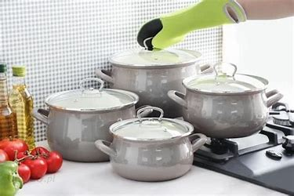
Meine Mama kann kochen. Meine Mama kann putzen.

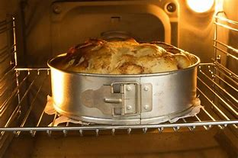

Meine Mama kann singen. Meine Mama kann backen.

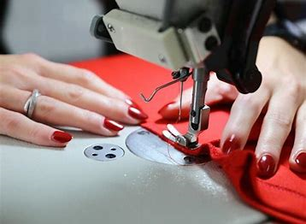
Meine Mama kann einkaufen. Meine Mama kann nähen.

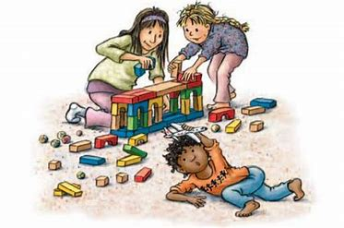
Meine Mama kann lieben. Meine Mama kann spielen.

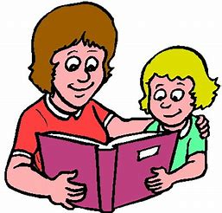
Meine Mama kann lesen. Meine Mama kann arbeiten.

